Глава 15

Кадровые ресурсы
Когда вы перестаете жертвовать, вы начинаете умирать.
– Элеонора Рузвельт, письмо мистеру Хорну
(19 февраля 1960 года)
Некоммерческие организации знают, что их самые ценные активы – это люди. Опыт и тяжелый труд членов правления, персонала и волонтеров позволяет компании добиваться своих целей. У сильных управляющих – сильная команда. Сильное правление назначает и привлекает сильных лидеров, чтобы они верой и правдой служили организации. Люди, преданные своей цели, окружают себя профессионалами, разделяющими их цели.
Короче говоря, любая организация состоит из людей. Умения этих людей и их навыки совместной работы определяют успешность некоммерческой организации. В этой главе мы рассмотрим темы, посвященные членам правления организации, персоналу, волонтерам и консультантам. При этом мы рассмотрим их роль в процессе фандрайзинга.

Совет директоров
Совет директоров – это орган, управляющий всей некоммерческой организацией. На начальной стадии жизни организации, когда она едва лишь появилась на свет, члены совета директоров часто выполняют функции обычных работников. Это особенно заметно в годы становления организации, когда ее штат состоит из небольшого количества работников.
291

292 ВАШ ГИД ПО ФАНДРАЙЗИНГУ
По мере того, как организация развивается, члены совета директоров перестают выполнять рутинные функции и передают их нанятым работникам. Часто такая передача проходит в довольно нервной, напряженной обстановке. Люди всегда противятся новому. Иногда бывает, что преданные члены правления не желают расставаться со своим контролем, властью. Если это происходит, то граница, по которой происходит разделение полномочий между работниками и членами правления, становится очень зыбкой. И это очень плохо. Работники начинают жаловаться на то, что члены правления вмешиваются в их деятельность. А директора считают, что работники проявляют недостаточный уровень ответственности при выполнении функций, переданных им руководством.
Когда организация преодолеет эти ранние периоды турбулентности, она обнаружит себя в более стабильном состоянии, когда роли правления и персонала четко разграничены. Обычно совет директоров играет следующие семь главных ролей:
- Он определяет миссию организации и стратегию ее реализации.
- Несет ответственность за финансовое благополучие организации; подтверждает и следит за исполнением бюджета организации.
- Нанимает и оценивает деятельность исполнительного директора организации.
- Продвигает, рекламирует организацию, создает ее позитивный имидж.
- Разрабатывает политику организации и следит за реализацией.
- Участвует в фандрайзинге – члены правления сами делают пожертвования, а также помогают привлечь финансовую поддержку в пользу организации.
- Обеспечивает будущее организации путем привлечения и удержания волонтеров-лидеров.
Персонал выполняет утвержденную политику организации и рутинную работу. Также работники помогают совету директоров, его комитетам и членам правления при выполнении их обязанностей.
Размеры правления различаются от случая к случаю. Правление, состоящее из 7 или 12 человек, может подходить для небольшой некоммерческой организации с соответствующими ресурсами и четко определенной миссией. Многие управленцы и консультанты считают, что правление, в состав которого входят от 17 до 20 человек, является идеальным для выполнения своих функций. Такой размер обеспечивает должный уровень разнообразия и управляемости. Некоторые фандрайзеры считают, что оптимальным будет правление, состоящее из 30 или 35 человек, так как такой совет директоров будет делать больше крупных пожертвований, а также такое количество членов правления позволит совершать больше переговоров с благотворителями по поводу задающих тон пожертвований. Конечно,

КАДРОВЫЕ РЕСУРСЫ293
в организациях с большим количеством членов правления должно быть соответствующее ему количество работников, которые бы помогали директорам в их работе.

Идеальные характеристики
C точки зрения фадрайзеров, крайне важно иметь правление, состоящее из влиятельных и состоятельных людей. Некоторые члены правления служат в нем потому, что у них есть особые знания и опыт работы в организации. Другие служат потому, что они являются представителями важной для организации группы клиентов или членов общества. Но большинство директоров работают в правлении потому, что они представляют широкие слои населения и могут обеспечить будущую жизнь и развитие организации.
В мире рекрутинга есть две важные пословицы, которые описывают процесс поиска директоров для работы в правлении. Первая поговорка гласит: «Деньги. Дело. Мудрость». Если у кандидата на должность члена правления есть хотя бы два из указанных параметров, то организация нашла ценного человека. С течением времени руководители некоммерческих организаций приходят к выводу, что все складывается гораздо лучше, когда один из этих атрибутов – это мудрость. Не так уж важно, сколько у человека денег или как усердно он может работать. Если у человека, который находится на управляющей должности в некоммерческой организации, не будет хватать мудрости, то принятые им решения могут быть по-настоящему катастрофическими.
Вторая пословица гласит: «Дай, заполучи или уходи». В этих словах заключается вся суть того, что делает правление некоммерческой организации. Однако многие фандрайзеры подчеркивают важность пожертвований, которые делают члены совета директоров и их роль в процессе привлечения средств.
Брюс Флесснер из компании Bentz Whaley Flessner носил значок, на котором было написано: «Дай, заполучи или хотя бы устрой совещание». Может быть, вторая пословица не такая броская, как первая, но то, что было написано на значке полностью описывает ожидания фандрайзеров. Мы хотим, чтобы члены правления были щедрыми. Мы хотим, чтобы они обеспечивали поступление пожертвований. А если член правления чувствует себя не очень комфортно при проведении переговоров о получении пожертвований, мы надеемся, что он хотя бы сможет должным образом представить нашу компанию щедрым потенциальным благотворителям.
Организации понадобятся люди, у которых есть еще ряд характеристик, кроме влияния и богатства. Эти характеристики включают в себя наличие специальных знаний и опыта, навыков реализации программ, связей, личных качеств, соответствующих занимаемой позиции, а также желания вовлекаться в деятельность некоммерческой организации.

294 ВАШ ГИД ПО ФАНДРАЙЗИНГУ
- Навыки и особые знания. Любой некоммерческой организации будет полезно, если в ее правлении будет служить опытный юрист. Если у него есть опыт управления имуществом, он может быть ключевым консультантом при работе с запланированными пожертвовании. Юристы с другим опытом также могут быть полезны на ключевых этапах проведения фандрайзинговых программ организации.
То же самое можно сказать и о ситуации, когда в правлении организации работает человек с большим опытом в финансовой сфере. Сертифицированные бухгалтеры часто служат в качестве казначеев некоммерческих организаций или глав их финансовых комитетов. У самых эффективных бухгалтеров, которых можно привлечь к работе в правлении, есть предпринимательская жилка. Они обладают способностями к формированию финансовых планов и к составлению отчетов о достигнутых результатах.
Также в некоммерческих компаниях будут крайне полезны люди с опытом в маркетинге и связях с общественностью. Такие бесценные члены правления могут привлечь в организацию медиа-спонсоров, которые будут помогать ей при проведении специальных мероприятий. Эти люди бесплатно рекламируют компанию. А иногда они помогают разработать долгосрочные маркетинговые и рекламные стратегии организации.
Опыт в банковской и финансовой сфере завершает список навыков и специальных знаний. Как и любой другой организации, некоммерческой компании необходимо поддерживать хорошую связь с финансовыми учреждениями. У любой компании должна быть отлично налажена связь с хотя бы одним банком. Также следует развивать отношения с множеством финансовых учреждений, которые могли бы поддержать начинания компании. Любой некоммерческой организации полезно было бы иметь в своем правлении банкира или представителя какого-либо финансового учреждения.
- Связи. Совет директоров становится гораздо сильнее, когда в нем служат влиятельные общественные лидеры. У них есть связи в бизнес-сообществе. Они знают людей, которые принимают решения. Из-за их связей задача по привлечению в правление других влиятельных и богатых людей заметно облегчается.
- Навыки и опыт в реализации программ. На ранних этапах истории организации волонтеров часто приглашают служить в ее правлении. Некоторые из этих преданных людей годами служат в правлении, совмещая это с выполнением своих обычных функций. Бывает, что

КАДРОВЫЕ РЕСУРСЫ 295
в советы директоров привлекают авторитетных экспертов из сферы, в которой работает организация. К примеру, симфонический оркестр может пригласить в правление декана местной музыкальной школы. Служба социальной защиты может пригласить в свой совет директоров декана факультета социальной работы местного университета. Музею будет полезно, если в его правлении будет работать публикующийся эксперт в сфере искусств. Такие люди могут привнести другое видение перспектив развития организации. Почти любой совет директоров может выиграть, если в нем будут работать один или два таких человека.
- Желательные личные качества. Когда некоммерческая организация ищет людей для работы в правлении, она ищет людей с сильными, устоявшимися моральными принципами. Сила личности и репутация этих людей настолько высока, что они могут влиять на других. Им доверяют. В основе их поведения лежат устойчивые моральные принципы. Очевидно, что такие люди будут стремиться избежать появления даже зачатков конфликта интересов. Но главная польза таких людей заключается в том, что они повышают уверенность людей в организации и укрепляют ее репутацию.
- Желание вовлекаться в процессы в организации. Идеальные члены правления – это командные игроки. Они могут давать весьма разносторонние советы, но, как только решение будет окончательно принято, они станут с энтузиазмом воплощать его в жизнь.
Идеальный член правления не упускает возможности поучаствовать в жизни организации. Он ходит на собрания и мероприятия и вовлекается в процессы компании. Если по каким-то причинам он не может участвовать, он просит других членов команды следить за ситуацией. Такой член правления всегда найдет возможность оставаться в курсе дела или сделать так, чтобы его функции выполнялись и в период его отсутствия.

Процесс назначения
Процесс назначения начинается с образования комитета по назначениям. Часто бывает так, что бывшего президента организации просят занять должность председателя этого комитета. И зачастую такой подход оправдан. Бывший президент отлично знает историю организации и понимает, кто и как работал в прошлом.
Однако следует учесть, что многие бывшие президенты уже устали от этой работы. Некоторым из них не раз приходилось искать выход из трудных, стрессовых ситуаций, когда они занимали свой пост. Некоторые эмоционально перегорели. Другим просто нужен отдых. Поэтому некоммерческим организациям не следует торопиться и бездумно назначать на пост председателя комитета по назначениям бывшего президента. Здесь стоит

296 ВАШ ГИД ПО ФАНДРАЙЗИНГУ
сохранять гибкость. Возможно, компания будет назначать на этот пост бывшего президента много раз. Но также стоит иметь на примете и других людей, если вы видите, что ваш бывший президент не проявляет энтузиазма по поводу предлагаемого назначения.
Идеальные члены комитета по назначениям – это люди, думающие стратегически. Очень важно, чтобы они были бы еще и щедрыми. Скупцы будут привлекать к работе таких же скупцов, как они сами. А щедрые натуры будут искать щедрых.
Следующее, о чем вы должны подумать, так это о порядке работы комитета по назначениям. Слишком часто бывает так, что комитеты по назначениям созываются непосредственно перед ежегодным собранием совета директоров и начинают выдавать имена кандидатов для рассмотрения. Даже комитеты, назначающие несколько заседаний, попадают в одну и ту же ловушку. Они начинают обсуждать имена кандидатов до того, как оценить членство в совете директоров со стратегической точки зрения. В Приложении 15.1 вы увидите образец повестки заседания комитета по назначениям. Заметьте, что идеальный состав правления обсуждается на ранних этапах заседания. Переходить к обсуждению текущего состава совета директоров следует только после того, как вы решите этот первый вопрос. Таблица назначений, приведенная в Приложении 15.2, тоже может быть чрезвычайно полезной. Но не забывайте, что минимальные количества по каждому параметру должны быть сначала оговорены по образцу повестки комитета по назначениям. Также заметьте, что в Приложении 15.2 одним из атрибутов является личное влияние. Большинство управляющих некоммерческими организациями уже сталкивались с таблицами назначений. Однако часто в таких таблицах нет колонки, посвященной влиянию. Большинство людей считают, что обсуждать финансовое состояние других людей неприлично. Воспитанные люди так не поступают. Однако для того, чтобы добиваться поступления пожертвований в 1000, 2500, 5000 или 10 000 долларов в год от членов совета директоров, нужно сначала привлечь в него людей с соответствующим финансовым благотворительным потенциалом.
Первым шагом будет определение минимальных количеств людей, необходимых по каждой из указанных категорий. Затем можно подготовить таблицу, которая бы показывала фактические количества уже служащих в правлении людей в соотношении к желаемым количествам. В приложении 15.3 показан пример организации, в которой слишком мало состоятельных людей. Также в правлении отсутствует юрист и эксперт медиа сферы. Чтобы разрешить эту ситуацию, организация может найти несколько богатых людей, которые бы были юристами, директорами рекламных агентств или корпоративными управляющими с мощными навыками в сфере маркетинга.

КАДРОВЫЕ РЕСУРСЫ 297

ПРИЛОЖЕНИЕ 15.1 ОБРАЗЕЦ ПОВЕСТКИ ДЛЯ НАЗНАЧАЮЩЕГО КОМИТЕТА

Некоммерческая организация «АБВ»
Заседание комитета по назначениям
9 февраля 2010 года, 7:30

ПОВЕСТКА
- Атрибуты и таблица назначений в правление
- Количество человек в правлении
- Минимальное количество членов, соответствующее каждому атрибуту
- Текущий состав правления
- Обсуждение «идеального состава правления» перед обсуждением конкретных имен
- Обязанности и профиль идеальных членов правления
- Имена людей, отвечающих требованиям профиля
- Рекрутинговые техники
- Прочие вопросы
- Ориентирование людей и вовлечение в деятельность организации
- Следующие шаги
Опять же напомним, что стратегические решения должны быть приняты до того, как будут обсуждаться конкретные имена кандидатов. Такой подход позволяет сфокусироваться на будущем организации и помогает вспомнить людей, чьи имена при другом подходе были бы забыты.
После того, как произошло обсуждение идеального состава совета директоров, и были определены все ключевые потребности, комитет по назначениям может переключить свое внимание на обсуждение конкретных имен. Было бы очень полезным, если бы в этом процессе принимали участие фандрайзеры. Для начала фандрайзеры могут подготовить список потенциальных членов правления, выделяя активных волонтеров и щедрых доноров. Также работники организации могут помочь в поиске общественных лидеров, у которых есть какая-то связь, взаимоотношения с организацией.
Нужно поощрять членов правления и рядовых сотрудников, чтобы они предлагали кандидатов на посты директоров. Здесь людям следует опять напомнить, что комитету по назначениям особенно интересны богатые и влиятельные кандидаты или кандидаты, отвечающие каким-либо особым требованиям, необходимым для службы в совете директоров.

298

ПРИЛОЖЕНИЕ 15.2 БЛАНК ТАБЛИЦЫ НАЗНАЧЕНИЙ В ПРАВЛЕНИЕ

ИМЯ | ПОЛ |  | ВОЗРАСТ |  |  | ЭТНИЧЕСКАЯ ПРИНАДЛЕЖНОСТЬ |  |  |  |  |  | ПРОФЕССИЯ |  |  |  |  |  |  |  |  | ОТНОШЕНИЯ
 | М | Ж | 20-35 | 36-55 | 56 + | Англо-американец | Латиноамериканец | Коренной американец | Афроамериканец | Азиат | Другое | Бухгалтер  === | Юрист | Медиа-сфера | Банкир | Медик | Связи с общественностью | Артист | Управление в сфере искусств | Другое | Организатор волонтеров  -  ===-  ======  === | Личный фандрайзинг | Доступ к людям с деньгами | Личное влияние | Политическое влияние
Фактическое количество
Минимально необходимое

299

ПРИЛОЖЕНИЕ 15.3 БЛАНК ТАБЛИЦА НАЗНАЧЕНИЙ В ПРАВЛЕНИЕ
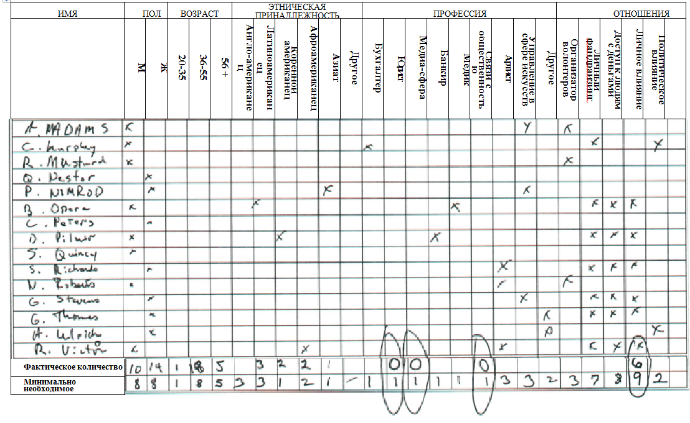
300 ВАШ ГИД ПО ФАНДРАЙЗИНГУ
Другими источниками имен могут быть местные корпорации и финансовые организации – вы можете узнать, кто входит в состав их совета директоров. Директоры успешных местных или региональных предприятий также являются отличными кандидатами на посты в вашем правлении. Если ваша организация – это организация национального масштаба, то вам стоит подыскать людей соответствующего калибра для работы в вашем совете директоров.

